**НАЦИОНАЛЬНЫЙ ИССЛЕДОВАТЕЛЬСКИЙ УНИВЕРСИТЕТ ИТМО**

Факультет инфокоммуникационных технологий

Направление подготовки 11.03.02 «Инфокоммуникационные технологии и системы связи»

Лабораторная работа №1

«Основы работы с HTML»

Выполнил:

Маноменов Иван Андреевич

Группа №3323

Проверил:

Марченко Елена Вадимовна

Санкт-Петербург

2024

**Цель работы**: Ознакомиться с основами работы с HTML и написанием HTML кода

**Ход работы**:

В ходе выполнения работы будет использоваться заранее установленная среда Notepad++.

**Часть 1. Структура HTML кода**

***Упражнение 1. Создание первой HTML страницы.***

В среде notepad++ был написан следующий код:

<!DOCTYPE html>

<html>

<head>

<title>Моя первая веб-страница</title>

</head>

<body>

<p>Это текст моей первой страницы</p>

</body>

</html>

После сохранения данного файла его требовалось открыть в браузере. На рисунке 1 можно увидеть результат работы кода, а на рисунке 2 - открытый в браузере код через команду *Просмотр кода страницы*

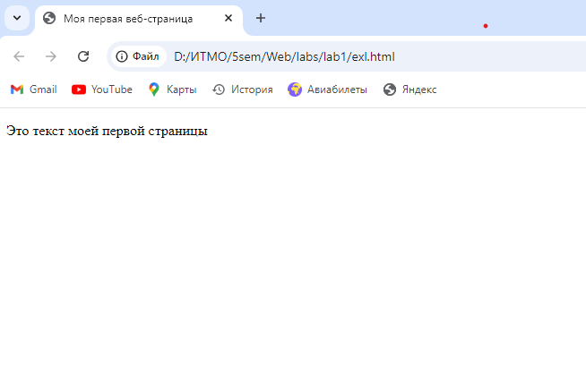

Рисунок 1 - результат работы файла ex1.html

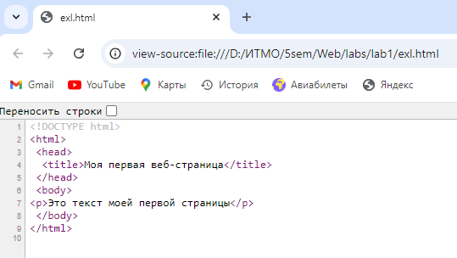

Рисунок 2 - код страницы, открытый в браузере

***Упражнение 2. Теги верхнего уровня и заголовка документа.***

Код *ex1.html, написанный в предыдущем задании был отредактирован следующим образом:*

*<!-- Таким образом создаются комментарии -->*

*<!-- Комментарии могут быть в любой части кода HTML -->*

*<!DOCTYPE html>*

*<html>*

*<head>*

*<!--Добавляем тэг meta -->*

*<meta charset=”utf-8">*

*<title>Моя первая веб-страница</title>*

*</head>*

*<body>*

*<!--Добавляем тэг p, который определяет текстовый абзац -->*

*<p>Это текст моей первой страницы</p>*

*</body>*

*</html>*

В коде появились комментарии, а также тег *meta*, задающий кодировку utf-8. При запуске отредактированного файла результат работы кода не изменился. Однако код в браузере был обновлен (рисунок 3)

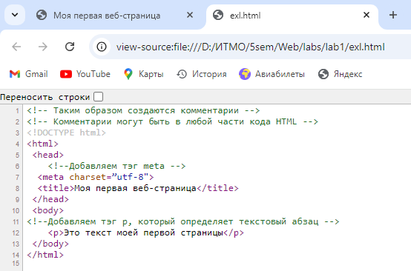

Рисунок 3 - обновленный код страницы, открытый в браузере

***Упражнение 3. Атрибуты HTML-тэгов.***

1. В конец тела кода была добавлена следующая строка:  
   *<a href = "http://www.w3.org">Это гиперссылка на сайт Консорциума Всемирной паутины</a>*

После обновления кода в браузере появилась соответствующая гиперссылка (рисунок 4), при нажатии отправляющая на сайт Консорциума Всемирной паутины (рисунок 5)

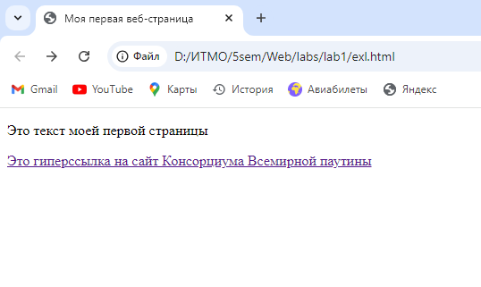

Рисунок 4 - результат работы кода с гиперссылкой в браузере

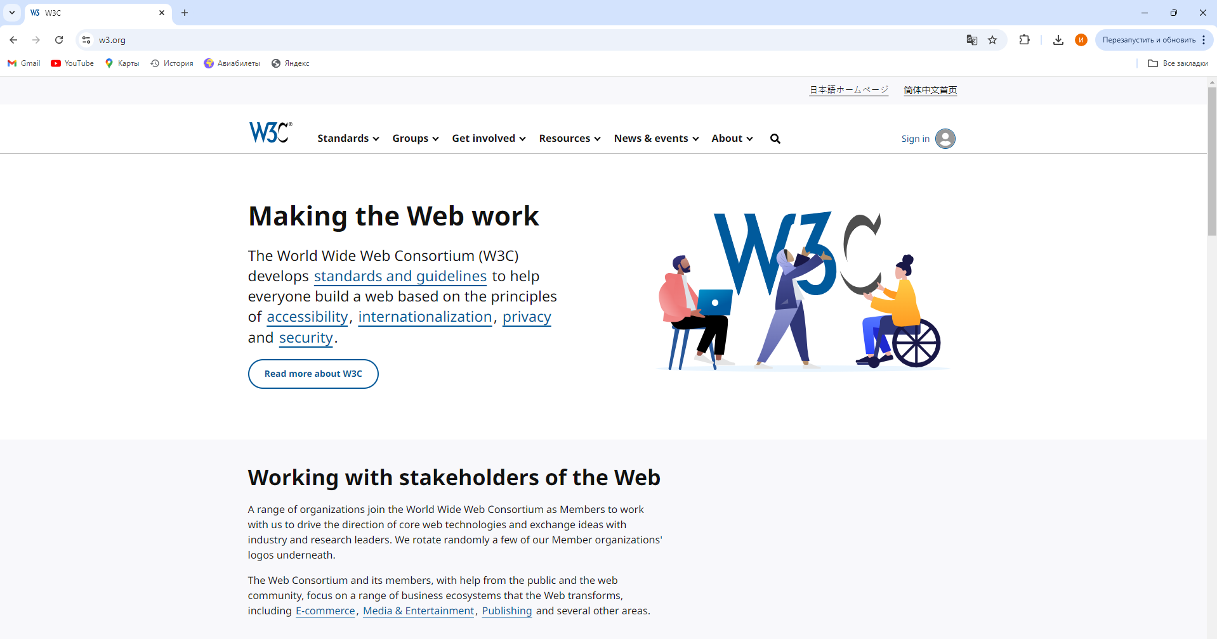

Рисунок 5 - сайт W3C, на который отправляет гиперссылка

1. В папку с файлом кода было загружено изображение. Через добавление строки

*<img src="image1.png" alt="Ы" width="104" height="142"/>*

в код после строки добавление гиперссылки, изображение было добавлено на страницу (рисунок 6)

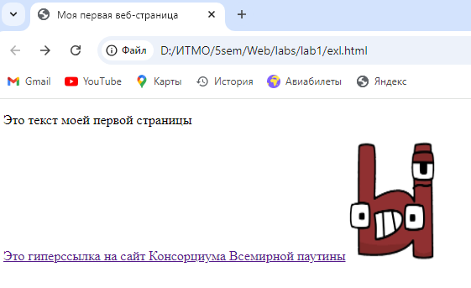

Рисунок 6 - страница с гиперссылкой и изображением

Для того, чтобы изображение и гиперссылка были на разных строках, был добавлен тэг *<br />* после добавления гиперссылки. Результат на рисунке 7.

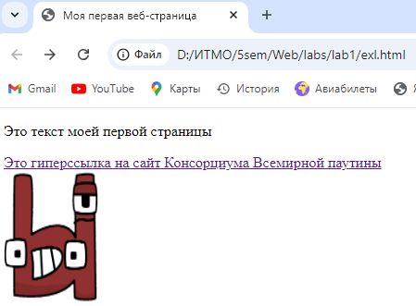

Рисунок 7 - страница с гиперссылкой и изображением на разных строках

1. К абзацу с текстом был добавлен атрибут *title* следующим образом:

*<p title = “information”> Это текст моей первой страницы </p>*

Теперь при наведении на текст появляется всплывающая подсказка “information” (рисунок 8)

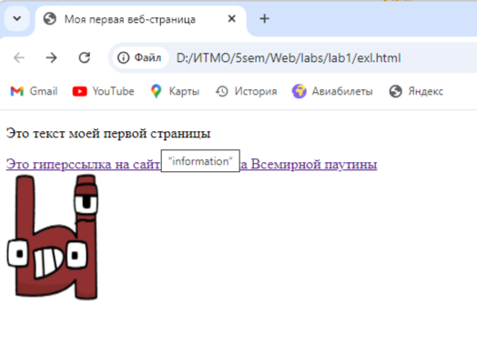

Рисунок 8 - страница с всплывающей подсказкой

***Упражнение 4. Устаревшие HTML-атрибуты***

Была создана копия предыдущего файла под названием *ex2.html*. После удаления комментариев и некоторых ненужных атрибутов и тегов, полученный файл со следующим кодом:

*<!DOCTYPE html>*

*<html>*

*<head>*

*<meta charset=”utf-8">*

*<title>Моя первая веб-страница</title>*

*</head>*

*<body>*

*<p> Это текст моей первой страницы</p>*

*<a href = "http://www.w3.org">Это гиперссылка на сайт Консорциума Всемирной паутины</a>*

*<br />*

*<img src="image1.png" alt="Ы" width="104" height="142"/>*

*</body>*

*</html>*

Был скопирован ещё раз под названием *ex3.html*. Вся дальнейшая работа в данном упражнении будет выполняться с файлом *ex2.html.*

1. Были добавлены атрибуты изменения цвета фона и текста документа:

*<body bgcolor = "Lightblue" text = "#ff0000">*

Результат на рисунке 9

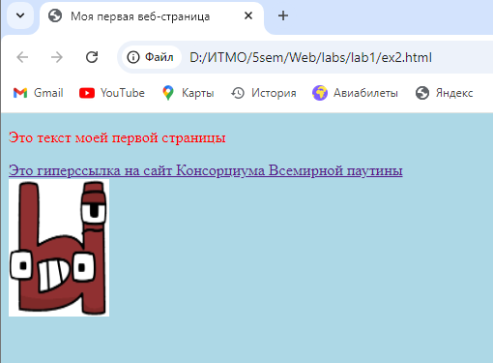

Рисунок 9 - страница с измененными цветами фона и текста

1. Текст был отцентрован при помощи атрибута выравнивания абзаца (рисунок 10):

*<p* ***align = "center"****>Это текст моей первой страницы</p>*

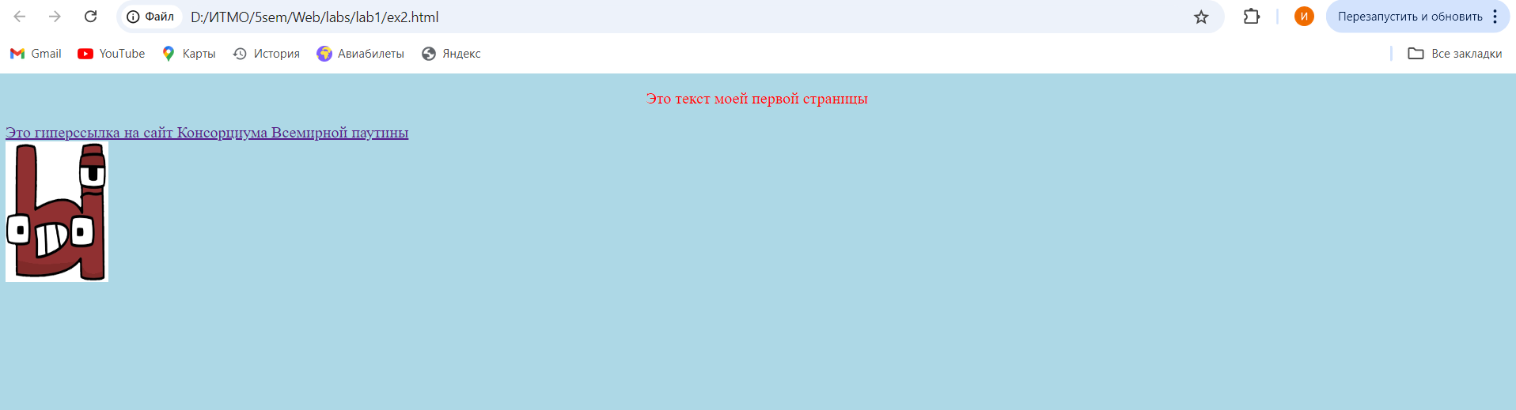

Рисунок 10 - страница с отцентрованным текстом

1. Далее были изменены шрифт и размер шрифта при помощи элемента font (рисунок 11)

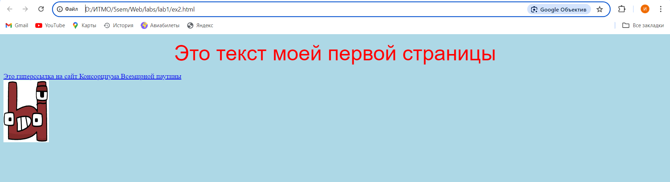

Рисунок 11 - страница с измененными параметрами текста

1. Дальнейшая работа производилась в файле *ex3.html*, созданном ранее.

Для выполнения тех же операций, что описаны в пунктах 1-3 данного упражнения, можно использовать каскадные таблицы стилей (CSS) следующим образом:

*<body style = "background-color:LightBlue; color: #FF0000">*

*<p style = "font:3em Arial;text-align:center"> Это текст моей первой страницы</p>*

Результат на рисунке 12

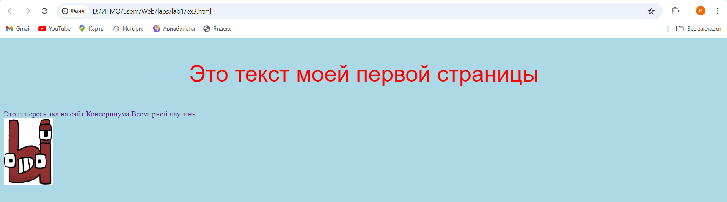

Рисунок 12 - форматирование текста при помощи CSS (результат)

***Упражнение 5. Основные особенности работы с текстом в HTML***

В данном упражнении работа проводилась в файле *ex1.html*, созданном ранее

1. В имеющийся код было добавлено несколько абзацев текста. Получен следующий результат (рисунок 13):

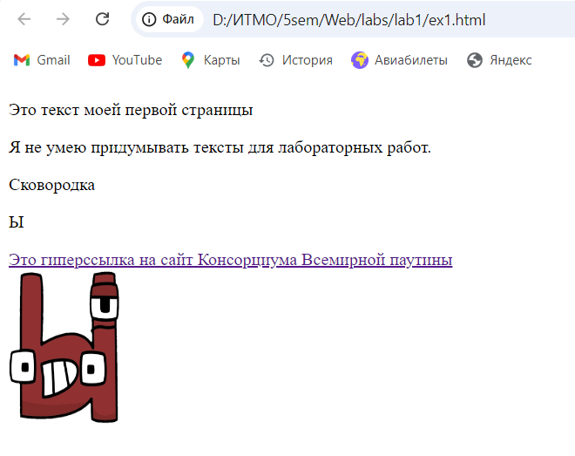

Рисунок 13 - страница с добавленным текстом

1. При добавлении пробелов и переносов строк в файле следующим образом:

*<p title = “information”> Это текст моей первой страницы</p>*

*<p> Я не умею*

*придумывать тексты для*

*лабораторных*

*работ. </p>*

*<p> Сковородка </p>*

*<p> Ы </p>*

Результат работы кода не изменился, т.к. HTML не поддерживает переход на новую строку через “Enter”, а также любое количество идущих подряд пробелов воспринимается как 1.

1. Далее тэги *<p>…</p>* у текста были изменены на *<pre>…</pre>:*

*<pre> Я не умею*

*придумывать тексты для*

*лабораторных*

*работ. </pre>*

Теперь результат работы изменился (рисунок 14)

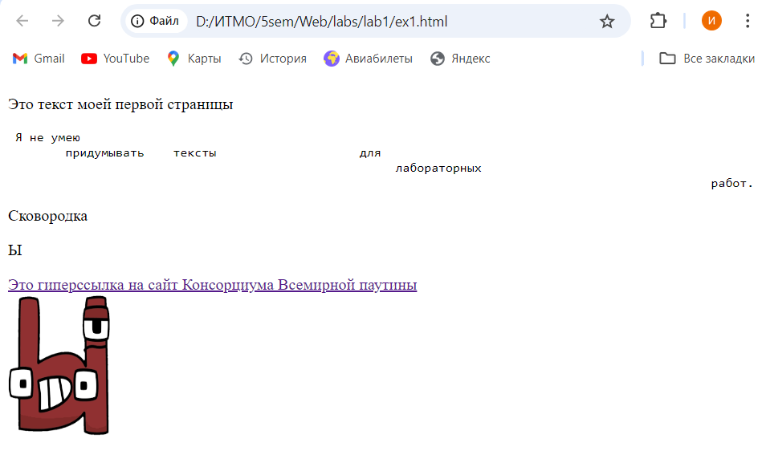

Рисунок 14 - результат работы кода с тэгами текста <pre>

Далее новая строка была удалена.

***Упражнение 6. Использование спецсимволов***

В файл *ex1.html* был добавлен следующий код:

*<p> Цену товаров компании &quot;QWERTY &trade;&quot;*

*необходимо пересчитать с учетом курса &euro;*

*к &pound; &plusmn; наценка для региона</p>*

Результат работы получившейся программы на рисунке 15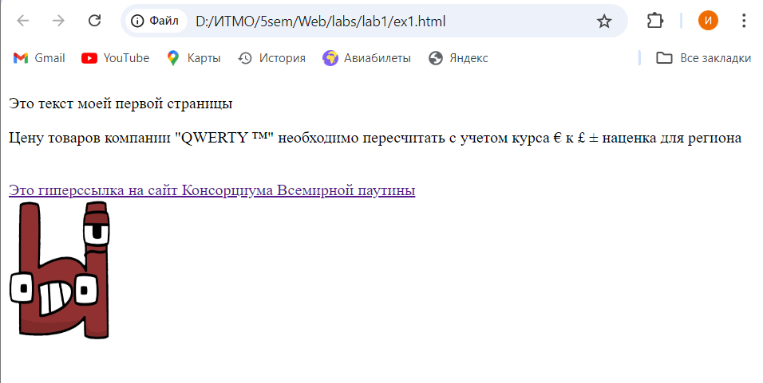

Рисунок 15 - страница с текстом со спецсимволами

**Часть 2. Основы логического форматирования контента**

***Упражнение 1. Использование заголовков.***

Был создан файл index.html со следующим кодом:

*<!DOCTYPE html>*

*<html>*

*<head>*

*<title>Работа с текстом</title>*

*</head>*

*<body>*

*<h1>Заголовок 1</h1>*

*<h2>Заголовок 2</h2>*

*<h3>Заголовок 3</h3>*

*<h4>Заголовок 4</h4>*

*<h5>Заголовок 5</h5>*

*<h6>Заголовок 6</h6>*

*</body>*

*</html>*

Результат работы программы на рисунке 16. Как можно увидеть, заголовки разных уровней отображаются по-разному

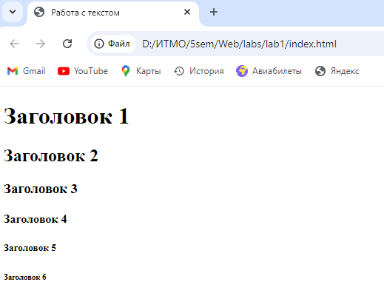

Рисунок 16 - заголовки разных уровней

***Упражнение 2. Возможности логического форматирования текста***

В тело файла *index.html* был вставлен следующий текст:

*<h1>ООО "Рога & Ko"</h1>*

*<h2>Наши пуговицы - Ваше все!</h2>*

*<p>Мы осуществляем выпуск всех разновидностей пуговиц,*

*изготавливаем пришивные пуговицы на ножке или традиционные,*

*с несколькими отверстиями посередине.</p>*

*<p>Нашу продукцию можно приобрести по всему Северо-Западному региону по всей России у представителей компании.</p>*

*<p>Кроме того, именно у нас вы можете сделать заказ на эксклюзивные изделия, которые будут только на вашей одежде. Мы также выполняем заказы различных компаний на производство пуговиц с логотипами или любыми другими надписями и рисунками. Посетите наш каталог, и вы обязательно найдете для себя изделия по душе!</p>*

*<h2>Интересное о пуговицах</h2>*

*<p>Пуговица — небольшой предмет любой формы с отверстиями или ушком для пришивания к одежде. В более узком варианте — застёжка на одежде и других швейных изделиях, предназначенная для соединения её частей (пуговица на одной части одежды вдевается в петлю, находящуюся на другой части, и тем самым осуществляется застёгивание).</p>*

*<p>Коллекционирование пуговиц называется филобутонистика.</p>*

*<p>Знаете ли вы, что Первая Мировая война случилась из-за плохо расстегивающихся пуговиц? Эрцгерцог Франц-Фердинанд умер после выстрела только из-за того, что на расстегивание*

*всех его пуговиц для обработки раны потребовалось слишком много времени.</p>*

*<p>Наша контактная информация:</p>*

*<p>*

*Россия,*

*Санкт-Петербург,*

*ул.Ленина, д.1*

*(812)123-4567*

*</p>*

Результат работы получившейся программы на рисунке 17.

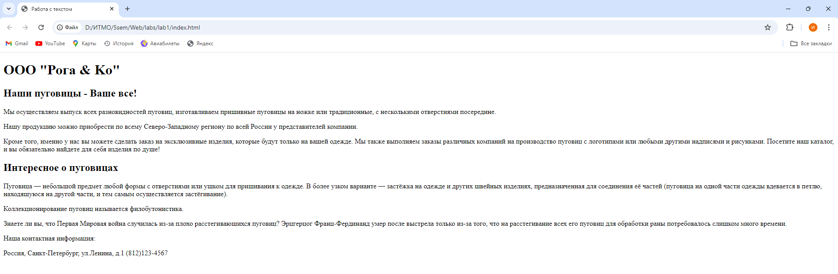

Рисунок 17 - файл с текстом про пуговицы до обработки

Далее были добавлены теги форматирования текста. Код стал следующим:

*<!DOCTYPE html>*

*<html>*

*<head>*

*<title>Работа с текстом</title>*

*</head>*

*<body>*

*<h1>ООО "Рога & K<sup>o</sup>"</h1>*

*<h2><i>Наши пуговицы - Ваше все!</i></h2>*

*<p>Мы осуществляем выпуск <em>всех</em> разновидностей <b>пуговиц</b>,*

*изготавливаем пришивные пуговицы на ножке или традиционные,*

*с несколькими отверстиями посередине.</p>*

*<p>Нашу продукцию можно приобрести по <del> всему Северо-Западному региону </del> <ins>по всей России</ins> у представителей компании.</p>*

*<p>Кроме того, именно у нас вы можете сделать заказ на <strong>эксклюзивные изделия</strong>, которые будут только на вашей одежде. Мы также выполняем заказы различных компаний на производство пуговиц <mark>с логотипами или любыми другими надписями и рисунками</mark>. Посетите наш каталог, и вы обязательно найдете для себя изделия по душе!</p>*

*<h2>Интересное о пуговицах</h2>*

*<p>Пуговица — небольшой предмет любой формы с отверстиями или ушком для пришивания к одежде. В более узком варианте — застёжка на одежде и других швейных изделиях, предназначенная для соединения её частей (пуговица на одной части одежды вдевается в петлю, находящуюся на другой части, и тем самым осуществляется застёгивание).</p>*

*<p>Коллекционирование пуговиц называется филобутонистика.</p>*

*<p>Знаете ли вы, что Первая Мировая война случилась из-за плохо расстегивающихся пуговиц? Эрцгерцог Франц-Фердинанд умер после выстрела только из-за того, что на расстегивание*

*всех его пуговиц для обработки раны потребовалось слишком много времени.</p>*

*<p><b>Наша контактная информация:</b></p>*

*<p>*

*Россия, <br />*

*Санкт-Петербург, <br />*

*ул.Ленина, д.1<br />*

*(812)123-4567*

*</p>*

*</body>*

*</html>*

Результат работы этого кода на рисунке 18.

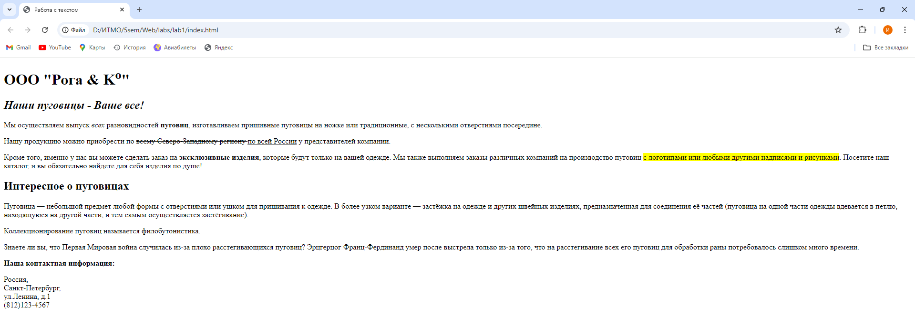

Рисунок 18 - страница с текстом про пуговицы с использованием форматирования

***Упражнение 3. Ссылки, цитаты, определения***

В код из предыдущего упражнения были добавлены теги dfn:

*<p>Коллекционирование пуговиц называется*

*<dfn title = "Коллекционирование пуговиц">филобутонистика</dfn>.</p>*

*blockquote, cite:*

*<p>Знаете ли вы, что Первая Мировая война случилась из-за плохо расстегивающихся пуговиц?*

*<blockquote> <cite>"http://glamik.ru/blog/2012-03-07-640"></cite>Эрцгерцог Франц-Фердинанд*

*умер после выстрела только из-за того, что на расстегивание*

*всех его пуговиц для обработки раны потребовалось слишком много времени.</blockquote>*

*И address:*

*<p>*

*<address>*

*Россия, <br />*

*Санкт-Петербург, <br />*

*ул.Ленина, д.1<br />*

*(812)123-4567*

*</address>*

*</p>*

Результат работы обновленного кода на рисунке 19

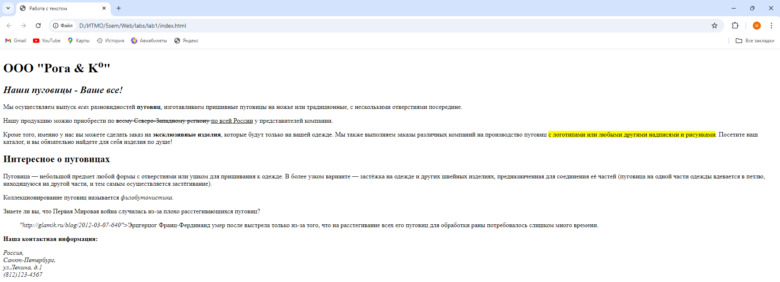

Рисунок 19 - результат работы обновленного кода

***Упражнение 4. Элементы компьютерного кода***

Был создан файл *code.html*, в котором демонстрируется использование тегов<kbd>, <samp>, <code> и <var>:

*<!DOCTYPE html>*

*<html>*

*<head>*

*<title>Работа с кодом</title>*

*</head>*

*<body>*

*<p>Для обозначения ввода с клавиатуры используется тэг &lt;kbd&gt;</p>*

*<p><kbd>File | Save...</kbd></p>*

*<p>Для обозначения вывода компьютерной программы используется тэг &lt;samp&gt;</p>*

*<p> <samp>*

*demo.info Jan 2015 09:10:17*

*Linux -grsec+gg3+e+gr2b-reslog-*

*</samp></p>*

*<p>Обозначение элементов кода через тэг &lt;code&gt;:</p>*

*<p> <code>cout &lt;&lt; "Штош";</code> </p>*

*<p> обозначение переменных через тэг &lt;var&gt;: </p>*

*<p> <var>d = 189</var> </p>*

*<p> <var>c = 765</var> </p>*

*</body>*

*</html>*

Результат работы кода на рисунке 20

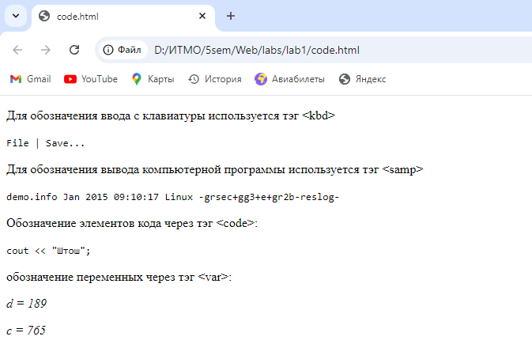

Рисунок 20 - результат работы code.html

***Упражнение 5. Маркированные списки***

1. Был создан файл *classification.html.* После определения структуры html файла, в теле документа был создан маркированный список через использование тегов *<ul>* и *<li>.* Результат на рисунке 21

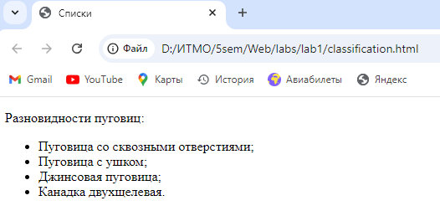

Рисунок 21 - страница с маркированным списком

1. Далее внешний вид маркера был изменен на квадратный через использование тега *<ul>* со следующим параметром: *<ul type = ‘square’>.* Результат на рисунке 22

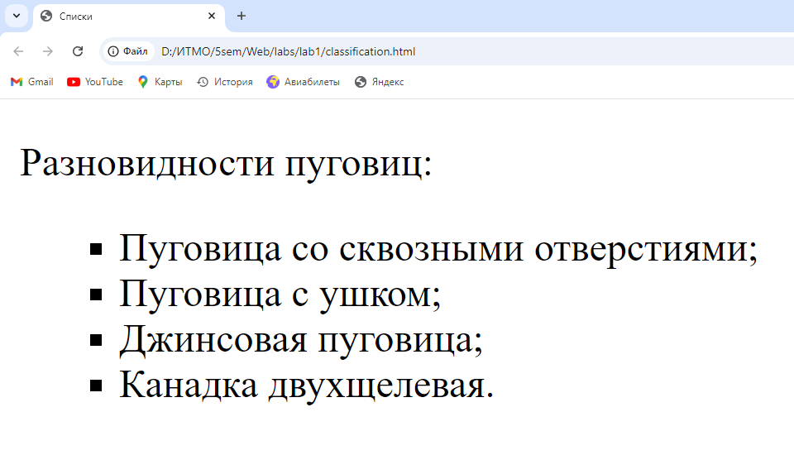

Рисунок 22 - маркированный список с квадратными маркерами

1. Затем внешний вид маркера был изменен на круглый с использованием средств CSS: *<ul style=”list-style-type:sircle”>*

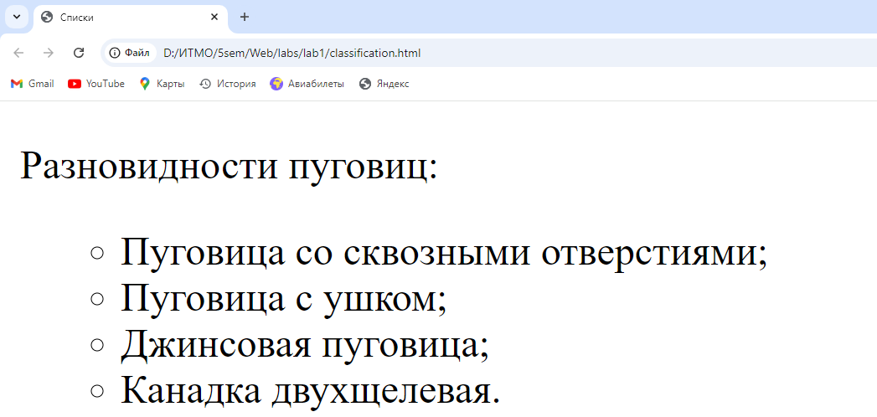

Рисунок 23 - маркированный список с круглыми маркерами

1. Также используя атрибут color в slyle, можно заменить цвет меток и текста, в *том числе и персонально для определенных строк:*

*<p>Разновидности пуговиц:</p>*

*<ul style='list-style-type:circle'>*

*<li style='color:green;'>Пуговица со сквозными отверстиями;</li>*

*<li>Пуговица с ушком; </li>*

*<li style='color:blue;'>Джинсовая пуговица; </li>*

*<li>Канадка двухщелевая.</li>*

Результат на рисунке 24.

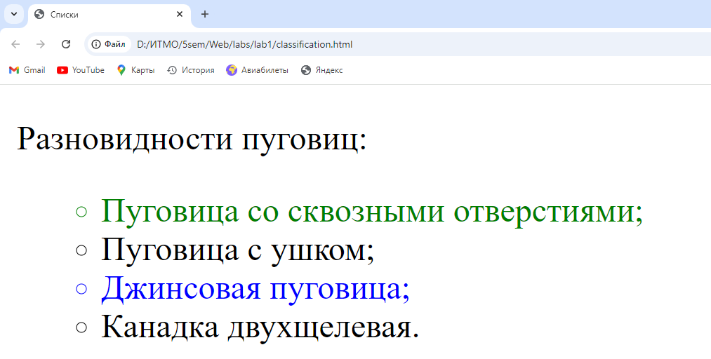

Рисунок 24 - маркированный список с измененными цветами строк

***Упражнение 6. Нумерованные списки***

1. Далее с помощью тега *<ol>* был создан нумерованный список (рисунок 25)

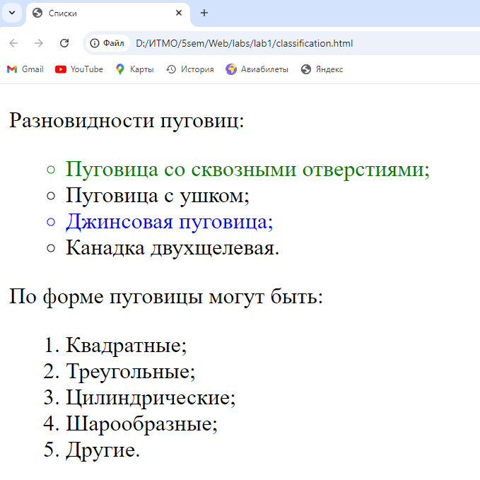

Рисунок 25 - маркированный и нумерованный списки

1. С использованием атрибута start следующим образом: *<ol start = '3'>* нумерация была начата с 3 (рисунок 26)

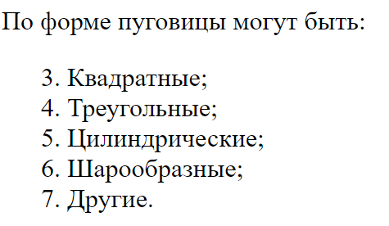

Рисунок 26 - нумерованный список, начало с 3 пункта

1. А с использованием атрибута type следующим образом: *<ol start = '3' type = 'I'>* нумерация была изменена на римские цифры (рисунок 27)

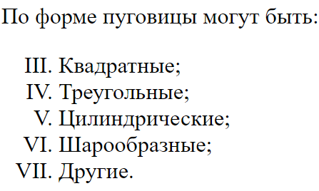

Рисунок 27 - Нумерованный римскими цифрами список, начало с 3 пункта

***Упражнение 7. Список определений***

Далее при помощи тега *<dl>* был создан список определений:

*<p>Пуговицы могут выполнять следующие функции:</p>*

*<dl>*

*<dt>Утилитарная</dt>*

*<dd> – застежка на одежде, аксессуаре и т.п.;</dd>*

*<dt>Декоративная</dt>*

*<dd> - украшение; </dd>*

*<dt>Магическая</dt>*

*<dd> - выступает в качестве оберега или талисмана, отпугивающего враждебные силы; </dd>*

*<dt>Информативная</dt>*

*<dd> - опознавательный знак принадлежности к определенной группе, профессии, роду войск (сил) и т. д. </dd>*

*</dl>*

Результат на рисунке 28

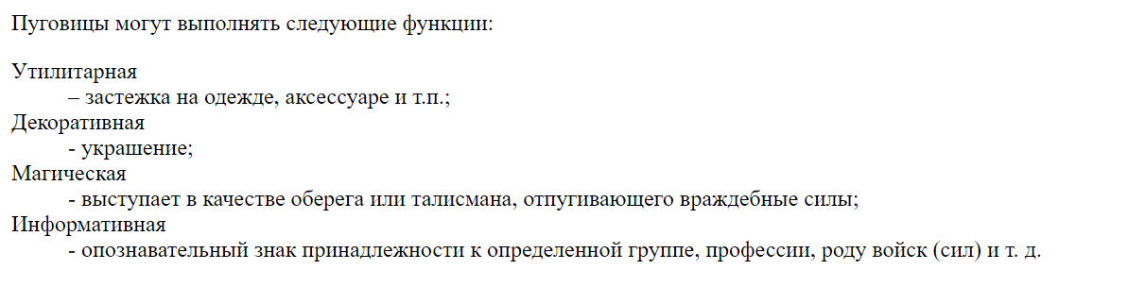

Рисунок 28 - список определений

***Упражнение 8. Вложенные списки***

Был создан файл *findings.html*, в котором был написан следующий код, содержащий вложенные списки:

*<body>*

*<p>Швейная фурнитура</p>*

*<ol>*

*<li>Аксессуары для одежды и обуви:</li>*

*<ol type = "a">*

*<li>Броши;</li>*

*<li>Булавки;</li>*

*<li>Другие принадлежности:</li>*

*<ul style="list-style-type:disk">*

*<li>Принадлежности для глажки;</li>*

*<li>Принадлежности для стирки;</li>*

*<li>Принадлежности для ухода за одеждой;</li>*

*</ul>*

*<li>Другие принадлежности;</li>*

*</ol>*

*<li>Нитки;</li>*

*<li>Молнии:</li>*

*<ol type = "i">*

*<li>Витые;</li>*

*<li>Металлические;</li>*

*</ol>*

*<li>Пуговицы.</li>*

*</ol>*

*</body>*

Результат работы кода на рисунке 29.

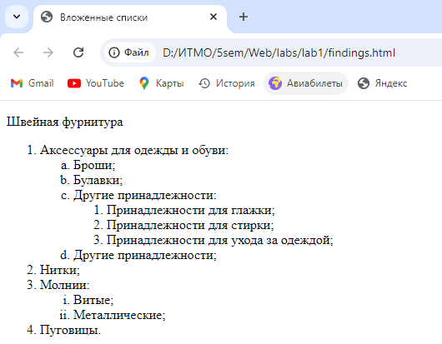

Рисунок 29 - Вложенные списки

**Часть 3. Гиперссылки**

***Упражнение 1. Основы работы с гиперссылками***

1. В файлы *classification.html* и *index.html* были добавлены гиперссылки, направляющие на вторую страницу:

В файле *classification.html: <a href = ‘index.html’>Вернуться на главную страницу</a>*

В файле *index.html: <a href = 'classification.html'>Переход к странице классификации</a>*

Таким образом, страницы стали выглядеть так (рисунки 30-31):

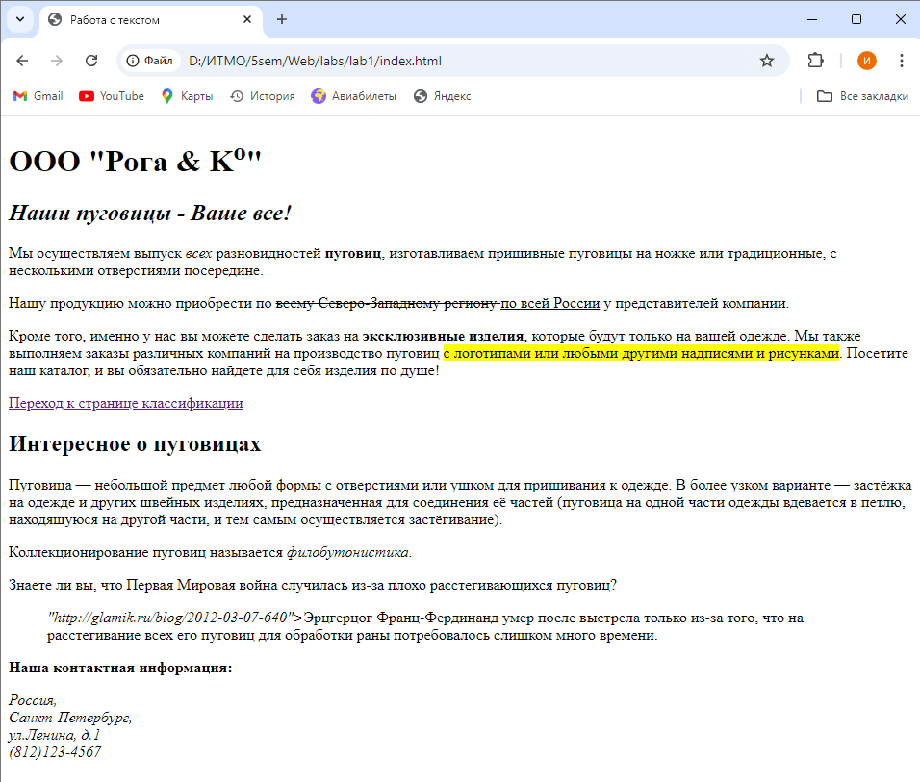

Рисунок 30 - страница index.html со ссылкой на страницу classification.html

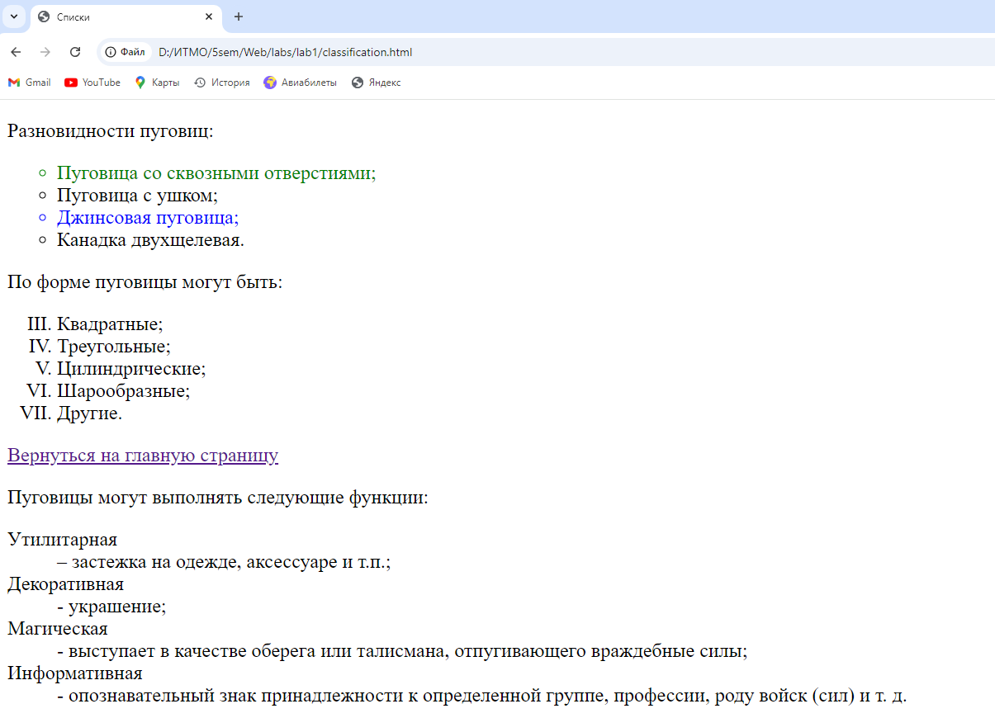

Рисунок 31 - страница classification.html со ссылкой на страницу index.html

1. На странице *index.html* была добавлена гиперссылка на страницу в Википедии про пуговицы:

*<a href = 'https://ru.wikipedia.org/wiki/%D0%9F%D1%83%D0%B3%D0%BE%D0%B2%D0%B8%D1%86%D0%B0'> Статья в Википедии про пуговицы</a>*

Результат на рисунках 32-33

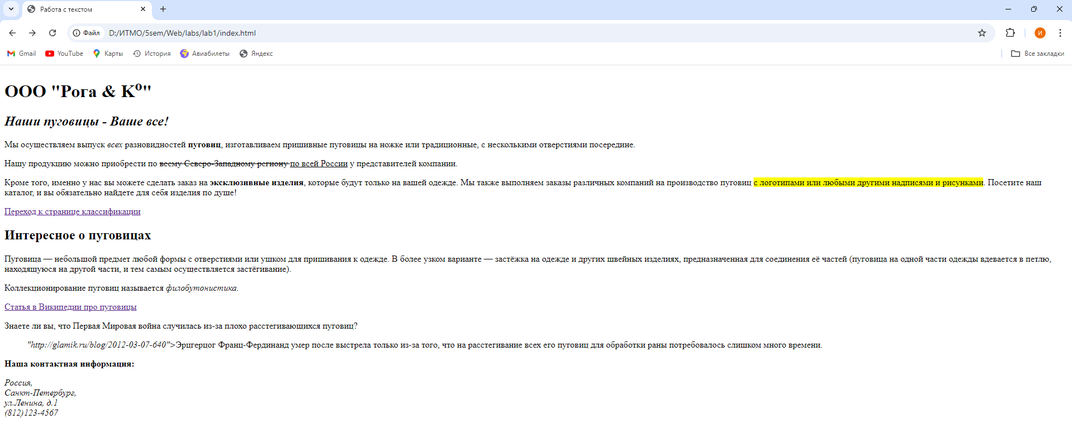

Рисунок 32 - страница index.html с гиперссылкой на википедию

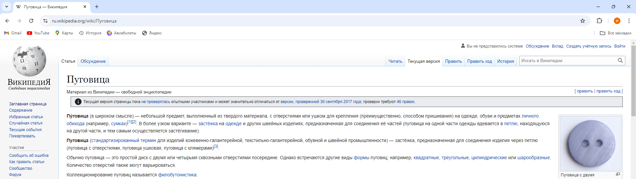

Рисунок 33 - страница в википедии, на которую отправляет гиперссылка

1. Далее была добавлена ссылка на главную страницу Yandex, открывающаяся в новом окне: *<a href = 'http://www.yandex.ru' target = "_blank" >Yandex</a>*(рисунок 34)

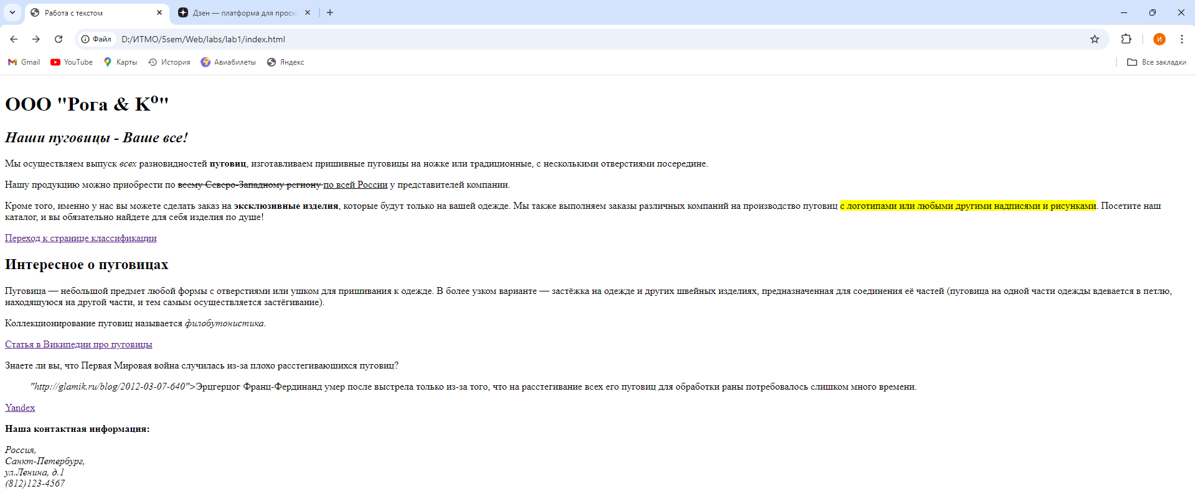

Рисунок 34 - страница index.html со ссылкой на главную страницу yandex

А при замене атрибута *target* на *‘_top’*, страница Yandex будет открываться в том же окне, поверх страницы *index.html*

***Упражнение 2. Работа с цветом гиперссылок***

Был создан файл *ex4.html* со следующим кодом:

*<!DOCTYPE html>*

*<html>*

*<head>*

*<title>Links</title>*

*</head>*

*<body>*

*<p>This is a link:</p>*

*<a href = "http://www.yandex.ru">Yandex</a>*

*</body>*

*</html>*

Результат работы кода на рисунке 35

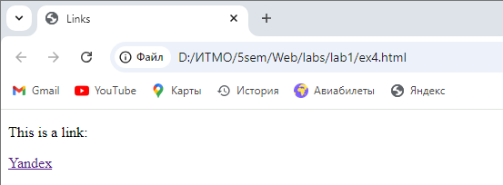

Рисунок 35 - результат работы кода ex4.html

Далее была добавлена следующая строчка: *<body alink="Fuchsia" vlink="Aqua" >*, настраивающая цвет активной и посещенной ссылки. Теперь ссылка на посещенную страницу Яндекса поменяла цвет (рисунок 36)

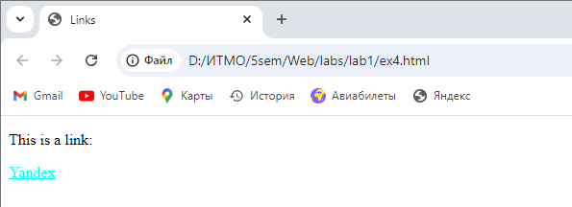

Рисунок 36 - страница Links с измененным цветом гиперссылки

Цвет ссылок можно также поменять методами CSS. Перед телом кода было добавлено следующее:

*<style>*

*a:visited{color:blue;}*

*a:active{color:Fuchsia;}*

*a:hover {color:yellow;}*

*</style>*

Результат на рисунках 37-38.

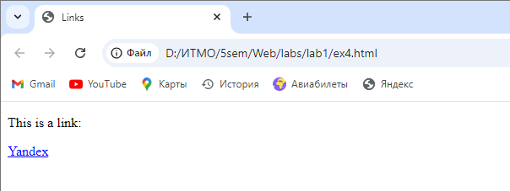

Рисунок 37 - страница Links с измененным цветом гиперссылок (посещенная страница)

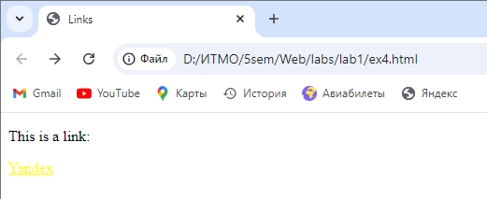

Рисунок 38 - страница Links с измененным цветом гиперссылок (при наведении на гиперссылку)

***Упражнение 3. Ссылка на адрес электронной почты***

Была добавлена ссылка на несуществующую электронную почту следующим образом:

*<a href="mailto:hehehe@gmail.com">Электронная почта</a>*

Вид страницы на рисунке 39

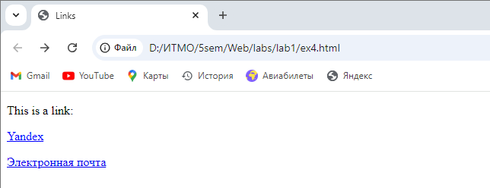

Рисунок 39 - вид страницы Links

При переходе по гиперссылке электронной почты открывается почтовый клиент windows с адресатом, указанным в гиперссылке (рисунок 40)

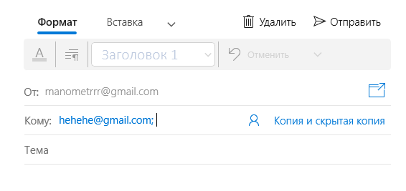

Рисунок 40 - почтовый клиент windows

***Упражнение 4. Внутренние ссылки документа***

В начале упражнения был открыт файл *about_buttons.html*, данный в материалах к работе. Далее в него было добавлено меню для навигации по тексту страницы:

*<h1>Несколько историй</h1>*

*<a href = "#history_1">История первая</a><br />*

*<a href = "#history_2">История вторая</a><br />*

*<h2 id = "history_1">История первая</h2>*

*…*

*<h2 id = "history_2">История вторая</h2>*

После этого на странице появились ссылки на разделы внутри файла (рисунок 41). Ссылки рабочие.

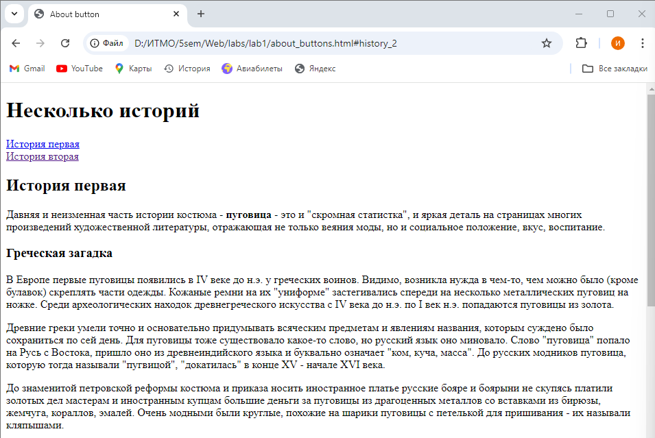

Рисунок 41 - страница about button с добавленным меню

**Вывод**: В ходе выполнения работы были изучены основы работы с HTML-кодом:

* Была изучена общая структура HTML-кода, различные теги и атрибуты к ним
* Были изучены основы логического форматирования контента на HTML- странице (заголовкиразных уровней, списки, и.т.д)
* Были изучены основы работы с гиперссылками